МИНИСТЕРСТВО ОБРАЗОВАНИЯ И НАУКИ РОССИЙСКОЙ ФЕДЕРАЦИИ
ФЕДЕРАЛЬНОЕ ГОСУДАРСТВЕННОЕ АВТОНОМНОЕ ОБРАЗОВАТЕЛЬНОЕ УЧРЕЖДЕНИЕ ВЫСШЕГО ОБРАЗОВАНИЯ
«Санкт-Петербургский национальный исследовательский университет
информационных технологий, механики и оптики»
Факультет информационных технологий и программирования
Кафедра информационных систем
Лабораторная работа № 2
Вариант № 2
Формирование системной архитектуры ИС на основе модели
объекта автоматизации и нефункциональных требований
Выполнили:
Шипкова Мария M3303
Ивницкий Алексей M3305
Ивлиев Максим M3305
Шеремет Сергей M3305
Проверил:
Маятин Александр Владимирович
САНКТ–ПЕТЕРБУРГ
2018
Цели работы:
1. Приобрести навыки анализа нефункциональных требований к информационной
системе.
2. Приобрести навыки анализа и проектирования системной архитектуры ИС,
создаваемой на базе технологической платформы.

Задание 1
- Требования к системе
Количество автоматизированных рабочих мест: 13

АРМ для инженеров:
- Тип клиентского приложения: толстый клиент
- Состав дополнительного оборудования и ПО: SolidWorks, КОМПАС 3D

АРМ для пользователей 1С(Руководящий состав, бухгалтеры и юрист):
- Тип клиентского приложения: Веб-клиент “1С 8.2: Управление торговлей”

- Состав дополнительного оборудования и ПО
LibreOffice, X server, Web-браузер
Тип хранилища данных: СУБД (PostgreSQL 9.2)

- Количество, назначение и организация взаимодействия серверов приложений
один работающий сервер с Apache 2.6 и веб-сервером 1C, а также все данные, с которыми работают инженеры

- Размещение компонентов системы по аппаратным узлам
- 13 рабочих станций
- 2 физических сервера: один рабочий, а второй для бекапов

- Операционные системы
для АРМ:
- Инженеры: Windows 7 Professional SP1
- Пользователи 1С: Ubuntu 18

для серверов:
- CentOS 7

- Виды каналов связи и коммуникационное оборудование.
- Маршрутизатор
- Кабель для сервера
- Горизонтальная кабельная проводка

- Дополнительное ПО
Для обеспечение сохранности данных, а также возможности в дальнейшем восстановить, в системе предусмотрен второй сервер. Он используется для хранения бекапов данных с основного сервера. На сервере должен быть настроен ежедневыный бекап build-in средствами posgresql, который будет сохранять все данные с базы, а также бекап файлов, которые сохраняют на сервере инженеры. В случае недоступности или утери данных, с него будут восстановлены все данные за прошлый день.
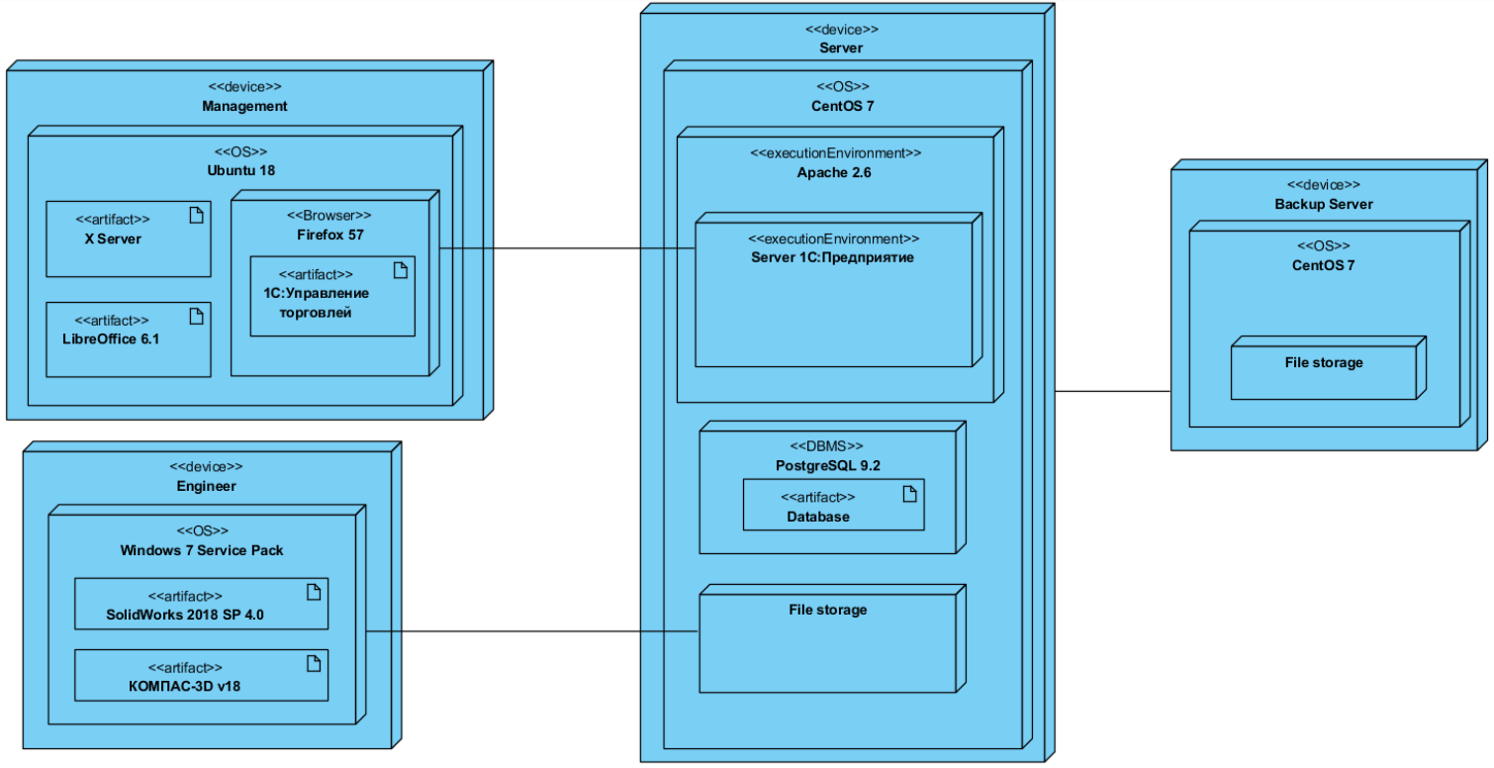

Задание 2

- Характеристики аппаратных узлов

АРМ:
- Инженеры
Система должна обеспечивать высокую производительность систем SolidWorks и КОМПАС 3D.

Процессор | Intel Core i5-2500 3.30GHz Quad-Core
Оперативная память (RAM) | 8Gb DDR-III 1333MHz Kingston
Жесткий диск | WD Blue 250GB (WD2500AAKX)
Видеокарта | HP NVIDIA Quadro K620 2GB Graphics
Монитор | 2018 Flagship Dell 24-inch Full HD 1920 x 1080 IPS LED Backlit Widescreen 16:9 Anti- Glare Dual HDMI Professional Monitor, 178 Degrees Swivel, Adjustable, Energy Star Certified (Black/Silver)
Мышь | AmazonBasics 3-Button USB Wired Mouse (Black)
Клавиатура | AmazonBasics Wired Keyboard

- Пользователи 1С
система должна поддерживать возможность использования конфигураций 1С и офисных приложений.

Процессор | intel Xeon Dual Core Processor 5130 2.0GHZ 4MB
Оперативная память (RAM) | Patriot Signature [PSD32G16002] 2 ГБ
Жесткий диск | WD Blue 250GB (WD2500AAKX)
Монитор | 18.5" Монитор ViewSonic VA1901-A [VS16489]
Видеокарта | AMD/Dell 1CX3M Radeon HD6350 Low Profile Video Graphics Card 512MB PCIe x16
Мышь | AmazonBasics 3-Button USB Wired Mouse (Black)
Клавиатура | AmazonBasics Wired Keyboard

Сервер:

Процессор | Процессор Intel Xeon E3-1225 v6 OEM
Оперативная память (RAM) | 8Gb DDR-III 1333MHz Kingston
Жесткий диск | WD Black [WD10JPLX] 1 ТБ  256 ГБ SSD-накопитель ADATA SU800
Видеокарта | AMD/Dell 1CX3M Radeon HD6350 Low Profile Video Graphics Card 512MB PCIe x16

Сервер бекапа:

Процессор | Процессор Intel Xeon E3-1225 v6 OEM
Оперативная память (RAM) | 8Gb DDR-III 1333MHz Kingston
Жесткий диск | WD Black [WD10JPLX] 1 ТБ  256 ГБ SSD-накопитель ADATA SU800

Телекоммуникационного оборудование:

Маршрутизатор | роутер ASUS RT-AC1200
Кабель для сервера | патч-корд Cablexpert
Горизонтальная кабельная проводка | Протяжка кабельная Rexant 47-1020

- Смета затрат

Оборудование | Количество | Стоимость за шт
аппаратные средства
Intel Core i5-2500 3.30GHz Quad-Core | 6 | 5 250
8Gb DDR-III 1333MHz Kingston | Компонент системы | 4 780
WD Blue 250GB (WD2500AAKX) | 13 | 1 510
2018 Flagship Dell 24-inch Full HD 1920 x 1080 IPS LED Backlit Widescreen 16:9 Anti- Glare Dual HDMI Professional Monitor, 178 Degrees Swivel, Adjustable, Energy Star Certified (Black/Silver) | 6 | 10 500
AmazonBasics 3-Button USB Wired Mouse (Black) | 13 | 460
AmazonBasics Wired Keyboard | 13 | 660
intel Xeon Dual Core Processor 5130 2.0GHZ 4MB | 7 | 2 350
Patriot Signature [PSD32G16002] 2 ГБ | 7 | 1 100
18.5" Монитор ViewSonic VA1901-A [VS16489] | 7 | 4 600
Процессор Intel Xeon E3-1225 v6 OEM | 1 | 17 500
WD Black [WD10JPLX] 1 ТБ | 1 | 4 750
256 ГБ SSD-накопитель ADATA SU800 | 1 | 4 250
HP NVIDIA Quadro K620 2GB Graphics | 1 | 12 000
AMD/Dell 1CX3M Radeon HD6350 Low Profile Video Graphics Card 512MB PCIe x16 | 8 | 800
программные средства
SolidWorks Professional | 6 | 374 000
КОМПАС 3D | 6 | 146 000
Windows 7 sp1 professional | 6 | 4 350
1С:Управление торговлей | 7 | 22 600
Телекоммуникационное оборудование
роутер ASUS RT-AC1200 | 1 | 3500
патч-корд Cablexpert | 1 | 90
Протяжка кабельная Rexant 47-1020 |  | 865 / 20м

